Logo concesionario

PROYECTO DE CONCESION __________________________

CONTRATO DE CONCESIÓN NO. __________ DEL DD DE MM DE AA

CONVOCATORIA A REUNION

La (empresa concesionaria) ______________________ tiene el gusto de invitarlo a la reunión que se llevara a cabo el día _____________, en __________________, a las _________, con el objeto de:

Los temas propuestos para el desarrollo de la reunión son:

1.
2.
3.
4.
Para mayor información, se brinda información de contacto del Profesional Social responsable del evento:
Nombre del responsable:
Cargo:
Teléfono:
Dirección de la Oficina de Atención al Usuario:

Su asistencia y participación es de gran importancia para el desarrollo del evento
----------------------------------------------------------------------------------------------------------------------------------------
Recibido por:
Nombre
Firma
Cedula
Fecha de recibido


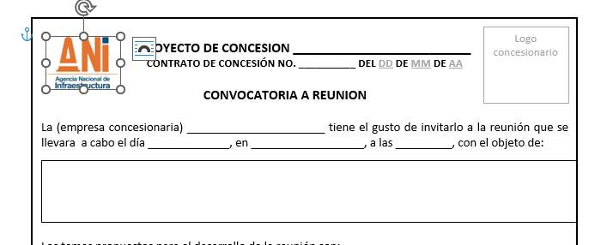

* El uso de este formato no impide el empleo de otros medios requeridos para el desarrollo de las convocatorias a las reuniones.

Nota: Mediante el registro de sus datos personales en este documento usted autoriza a la Agencia Nacional de Infraestructura - ANI, para la recolección, almacenamiento y uso de estos con la finalidad de infórmale los servicios que presta la entidad. Usted como Titular de la información, tiene derecho a conocer, actualizar y rectificar sus datos personales, a ser informado sobre el uso que se ha dado a los mismos, de acuerdo con la Ley 1581 de 2012, revocar y/o solicitar la supresión de sus datos cuando sea procedente y acceder de forma gratuita a ellos. En la ANI cumplimos con nuestra Política de Seguridad y Privacidad de la Información, la cual invitamos a conocer en la página web de la entidad www.ani.gov.co.

